ime i prezime učenika:
Škola:
Datum:
GEA 1
Dragi učenici
danas učimo novo gradivo u nastavnoj jedinici „Tekućice i stajaćice“.
Trebamo ostvariti sljedeće ishode učenja:
GEO OŠ B.6.5. Učenik opisuje atmosferu i vrijeme, objašnjava najvažnije klimatske elemente, prikuplja i analizira podatke o vremenu te obrazlaže važnost vremenske prognoze.
GEO OŠ B.6.6. Učenik objašnjava složene utjecaje na obilježja klime, uspoređuje klimatske dijagrame te čita kartu klasifikacije klima.
- opisuje atmosferu te položaj i važnost atmosfere
- opisuje vrijeme subjektivno i objektivno
- obrazlaže važnost prikupljanja podataka o vremenu i važnost vremenske prognoze
- razlikuje vrijeme i klimu

+ MPT očekivanja koja se daju online ostvariti

OVDJE PIŠEMO ISHODE KOJI SU ISTOVJETNI ISHODIMA U PRIPEMAMA ZA REDNOVNU NASTAVU+ MPT (PO POTREBI)

Nastavna cjelina
VRIJEME I KLIMA
Nastavna jedinica
Vrijeme i klima
Tip nastavnog sata
obrada

AKTIVNOSTI/ZADATCI

- Pročitaj odlomak u udžbeniku na 35. i 36. stranici Klimatski dijagram.
- Pogledaj video Crtanje klimatskog dijagrama na sljedećoj Internet stranici eSfere pod rubrikom Video.
https://www.e-sfera.hr/dodatni-digitalni-sadrzaji/a3c77044-e4ef-4399-8d9d-1c5319f4e655/
- Nacrtaj klimatski dijagram na nastavnom listiću u prilogu.
- Riješi nastavni listić Vježba u prilogu.
- Riješi 5. i 6. zadatak na 31. stranici u radnoj bilježnici.

MATERIJALI ZA RAD
UDŽBENIK 35. i 36. str.
RADNA BILJEŽNICA 31. str.
GEOGRAFSKI ATLAS

DIGITALNE POVEZNICE
https://www.e-sfera.hr/dodatni-digitalni-sadrzaji/a3c77044-e4ef-4399-8d9d-1c5319f4e655/

NAPOMENA: U prilogu vam šaljem plan ploče i zadatke za pomoć u učenju.
Fotografije obavljenih zadataka pošaljite do ____________________ (datum) do ______ sati na sljedeću mail adresu _______________________.

Nastavna cjelina
VRIJEME I KLIMA
Nastavna jedinica
Raznolikost klime na Zemlji
Tip nastavnog sata
obrada

Dragi učenici,
danas učimo nove nastavne sadržaje u nastavnoj jedinici „Raznolikost klime na Zemlji“.
Trebamo ostvariti sljedeće ishode učenja:
GEO OŠ B.6.6. Učenik objašnjava složene utjecaje na obilježja klime, uspoređuje klimatske dijagrame te čita kartu klasifikacija klima.
- očitava/čita klimatski dijagram
- razlikuje klimatske razrede i na klimatskoj karti analizira njihov prostorni raspored

osr A.3.1. Razvija sliku o sebi.
osr A.3.3. Razvija osobne potencijale.
odr. A.3.1. Objašnjava osnovne sastavnice prirodne osnove.
OŠ HJ A.6.3. Učenik čita tekst, uspoređuje podatke prema važnosti i objašnjava značenje teksta.
MAT OŠ A.6.6. Prikazuje i primjenjuje cijele brojeve.

GEA 2
ime i prezime učenika:
Škola:
Datum:

Sažetak /plan školske ploče
RAZNOLIKOST KLIME NA ZEMLJI

KLIMATSKI DIJAGRAM - grafički prikaz prosječnih mjesečnih temperatura zraka i mjesečne količine padalina
- padaline – plavi stupci
- temperatura zraka – crvena krivulja

DODATNI ZADATCI/listić
Nastavni listić – crtanje klimatskog dijagrama
Ime, prezime i razred:__________________________________________________________
Nadnevak: _____________________________
- Nacrtaj klimatski dijagram prema podacima u tablici.
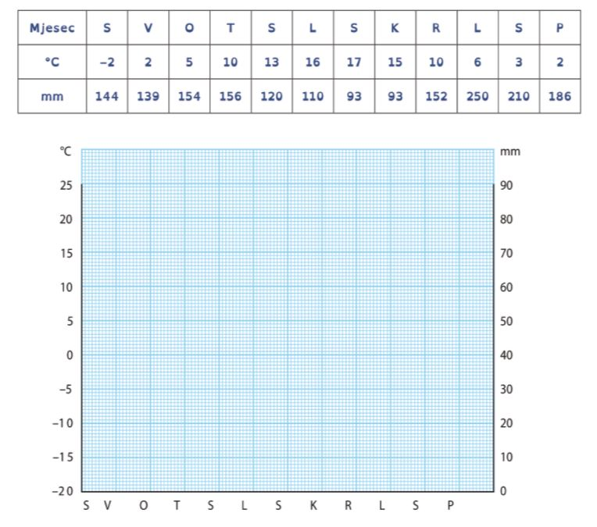

Nastavni listić – vježba
SLJEDEĆE ZADATKE RIJEŠI UZ POMOĆ PRILOŽENOG KLIMATSKOG DIJAGRAMA.
1. Ime mjeseca u kojem je izmjerena najviša temperatura je _________ i iznosi _______ ⁰C.
2. Ime mjeseca u kojem je izmjerena najniža temperatura je __________, i iznosi _______⁰C.
3. Ime mjeseca u kojem je izmjerena najmanja količina padalina je _______ i iznosi _____ mm.
4. Ime mjeseca u kojem je izmjerena najveća količina padalina je ________ i iznosi _____ mm.

